**Волга и Микула.**  
***Чтение былины.***

Мы уже знаем следующие виды устного народного творчества: сказку, послови-цу, поговорку, загадку. Сегодня познакомимся с былиной.

Былины - произведения русской народной поэзии о богатырях. Слово ***былина*** происходит от слова ***быль***. В былинах, как вы догадываетесь, рассказывается о том, что было. Насколько верна ваша догадка, мы уточним на следующих уроках. А сегодня наша задача - прочитать одну из былин.

Однако прочитать былину так, чтобы увидеть, насколько она интересна, непросто, потому что былины создавались в глубокой древности и пронесли через столетия до наших дней много такого, что нам непривычно, непонятно, требует объяснения. Былина засверкает всем своим самоцветьем, если читаешь неторопливо и вдумчиво, бездумного чтения она не терпит. Поскольку былины пришли из далёкого прошлого, их называют также ***стáринами***. В *стáринах* должно быть много «стари́нных», нам уже незнакомых слов.

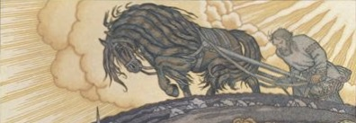

Выражение **орáтай óрет** - из былины, которую сегодня прочтём. Знакомо ли вам слово *оратай*? (*Пахарь*.) Что делает оратай? (*Орет.*) Что значит *оратай орет*? (*Пахарь пашет*.) Оратай орет - так говорили древние славяне.

Былины обычно воспевают *воинские* подвиги богатырей. Мы же прочтём былину о богатыре-пахаре, оратае Мику́ле Селяни́новиче. *Селянинович* - от существи-тельного «село», «селяни́н» (житель села). Отчество, а вернее, прозвище Селяни-нович указывает на то, что Микула - сельский житель, крестьянин.

Былины создавались и устно передавались от поколения к поколению простым трудовым народом, который на своих плечах выносил и тяготы военных подви-гов, и тяжкий повседневный крестьянский труд. Через былины простые тружени-ки пытались скрасить хотя бы в своём воображении непомерное бремя трудовых и ратных подвигов, показать величие человека труда и его превосходство над остальными. В народе любили былинных богатырей. Сейчас увидим, с какой гордостью за богатыря пахаря сказители былин рассказывали о работе Микулы на поле.

Прочтём отрывок из былины.

Как óрет в поле орáтай, посвистывает,  
А борóздочки он да помётывает,  
А пенья-коренья вывёртывает,  
А большие-то камéнья в борозду́ валит.  
У оратая кобыла солóвая,  
Гу́жики у неё да шелкóвые,  
Сóшка у оратая кленóвая,  
Омéшики на сошке булáтные,  
Присóшечек у сошки серебряный,  
А рогáчик-то у сошки крáсна золота.

Микула орет (пашет) сошкой. Вот рисунок сохи. Сошка у оратая кленовая. Из какого дерева сделана сошка? (*Из клёна*.)

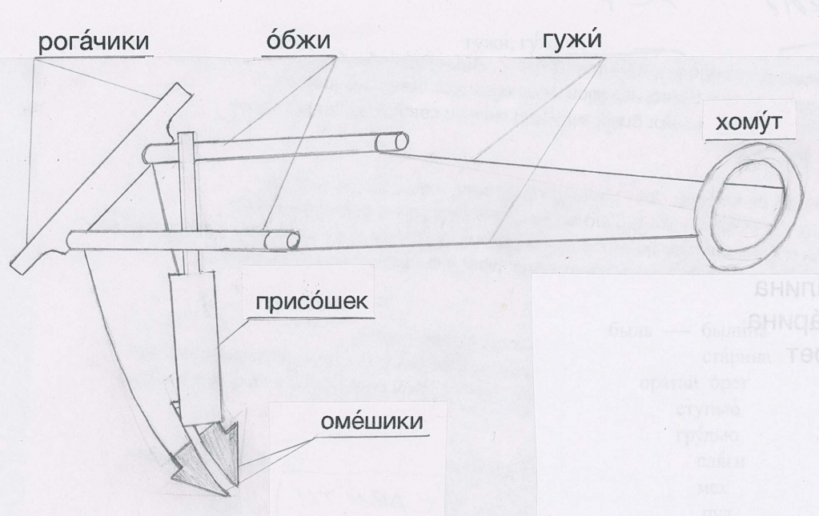

Омéшики на сошке булатные. Вот эти металлические наконечники сохи называ-ются ***омешиками***. У сохи, которой пашет Микула, омешики *булатные*, то есть сделаны из самого хорошего металла, из булата.

Вот «при сохе» ***присóшек***, лопатка для отворота земли, для того, чтобы землю *в борозду́ валить*. Присошечек у сошки серебряный.

***Рогáчик*** - рукоятка сохи. А рогачик-то у сошки красна золота.

Это ***óбжи***, между ними находилась лошадь. На шею дошади надевали *хому́т*, обжи привязывали к хомуту ***гужáми***. Гужики у неё да шелкóвые. То есть из чего сплетены? (*Из шёлка*.)

«У неё» - то есть у лошади. А лошадь у Микулы ***солóвая***.

У оратая кобыла соловая.

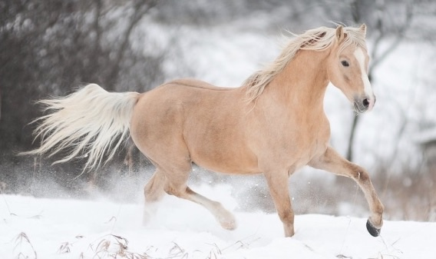

У соловой лошади такая масть: туловище светло-коричневое, а хвост и грива белые. Нравится вам такой окрас коня?..

Кобыла у богатыря пахаря не только красивая, она также и богатырская. Микула на своей лошади пенья-коренья вывёртывает и большие каменья не объезжает стороною, как это обычно делается, а валит их в борозду́ вместе со вспаханной землёй, словно бы и не замечая их.

Если Микулина кобыла **сту́пью** идёт (от глагола ступáть), то другим лошадям приходится уже скакать, чтобы не отстать от неё; а если она **грудью** пойдёт, за ней уже никакому коню не угнаться. Купил её Микула жеребёночком из-под матушки, то есть жеребёнком-сосунком, и заплатил за неё очень дорого - пятьсот рублей. Если бы его лошадь не кобылой была, а конём, то ей и совсем цены не было бы.

*    *    *

Любовь народа к былинному богатырю пахарю проглядывает и в описании внеш-ности Микулы. Смотрим продолжение отрывка.

А у оратая кудри качаются…

Подумайте и постарайтесь увидеть, какие большие должны быть кудри, если они «качаются»…

*А у оратая кудри качаются,*  
*Что не скáчен ли жемчуг рассыпаются.*

Скáчен жемчуг, или «скаченый жемчуг» - отборный жемчуг, круглый, ровный, высшего сорта. Представьте себе: высыпали из мешочка жемчуг, и покатились, *рассыпались* жемчужные шарики по столу. У оратая кудри… что не скачен ли жемчуг рассыпаются.

Прочтём следующие две строчки.

У оратая глаза да ясна сокола,  
А брови у него да чёрна соболя.

С чем сравниваются глаза Микулы? (*С глазами сокола*.) А брови какие у него? (*Как мех чёрного соболя*.)

Теперь прочтём описание сапог, которые на богатыре-пахаре.

У оратая сапожки зéлен сафья́н:  
Вот шилом пя́ты, носы́ востры́,  
Вот под пяту-пяту воробей пролетит,  
Около носа хоть яйцо прокати.

У Микулы сапоги сшиты из *сафьяна*. ***Сафьян*** - выделанная козлиная кожа, мягкая, эластичная. «У оратая сапожки зелен сафьян». Заметьте: не «сапоги», но сапожки.

Следующую строчку прочтём.

Вот ши́лом пя́ты, носы́ востры́.

***Пяты*** значит «каблуки»; существительные *пята* и *пятка* — родственные слова. Шилом пяты - с чем сравниваются пяты, то есть каблуки? (*С шилом*.) Шилом пяты - толстые или тонкие каблуки?..

Носы востры - какие носы у сапожек? (*Острые*.)

Следующую строчку прочтём.

Вот под пяту-пяту воробей пролетит.

Если под пяту воробей пролетит - значит, каблуки у Микулиных сапожек какие: низкие или высокие?..  «Шилом пяты… под пяту воробей пролетит», — каблуки у Микулиных сапожек тонкие и высокие.

А у оратая кудри качаются,  
Что не скáчен ли жéмчуг рассыпáются.  
У оратая глаза да я́сна сóкола,  
А брови у него да чёрна соболя.  
У оратая сапожки зéлен сафьян:  
Вот ши́лом пя́ты, носы́ востры,  
Вот под пяту пяту воробéй пролетит,  
Около носа хоть яйцо прокати.  
У оратая шляпа пуховая,  
А кафтáнчик у него да чёрна бáрхата.

Как видите, пахарь вышел на работу в поле в нарядной одежде, словно бы на праздник.

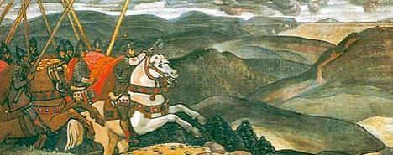

Мимо того места, где орет оратай Микула, проезжает князь **Вольгá Святославович**. Былинный князь Вольга Святославович тоже не прост: богатырь, да к тому же ещё обладает колдовской силой, волшебными мудростями. Он может обращаться в птиц, рыб, зверей, при этом продолжает обладать необыкновенной, богатырской силой и наводит страх на всех зверей, рыб и птиц. Вот что рассказывают о Вольге былины:

Когда воссияло солнце красное  
На тое ли на небушко на ясное,  
Тогда зарождался молодой Вольга,  
Молодой Вольга Святославович.  
  
Как стал тут Вольга растéть-матереть,  
Похотелося Вольге много мудрости:  
Щукой-рыбою ходить ему в глубоких морях,  
Птицей-соколом летать ему под óболока,  
Серым волком рыскáть да по чи́стыим полям.  
Уходили все рыбы во синии моря,  
Улетали все птицы за óболока,  
Ускакали все звери во тёмные леса.

В былине князь Вольга и пахарь Микула встречаются, и мы получаем возмож-ность сопоставить, сравнить князя и пахаря, выявить, в ком из них больше достоинств — достоинств не внешних, а истинных, таких, которые и человека делают героем, и окружающим людям на благо служат.

Князь Вольга получил от своего дяди, **стольнокиевского князя Владимира**, три города и отправился в эти города, чтобы получить дань, за полу́чкою поехал.

Зачем поехал в города? (*За получкою, собирать дань.*)

С ним хорóбрая дружи́нушка в тридцать мóлодцов без единого - то есть сколько дружинников с ним?.. А что значит *хоробрая*? (*Храбрая*.) *Хоробрый, хоробрая* - так говорили в ту древность, когда создавалась былина.

Повы́ехали в раздóльицо чистó полè,  
Услыхали во чи́стом пóли орáтая,  
Как óрет в пóле орáтай, посви́стываèт,  
Сòшка у орáтая поскри́пливаèт,  
Омéшики по кáмешкам почи́ркивают.  
Ехали-то день ведь с утра дó вечера,  
Не могли до оратая доехати.  
Они ехали да ведь и дру́гой дèнь,  
Другой дéнь ведь с утра дó вечера,  
Не могли до оратая доехати.

*\*Примечание о знаках ударения:* ***é*** *- сильное ударение;****è*** *- слабое ударение.*

Более двух дней Вольге пришлось добираться до Микулы после того, как был услышан Вольгою голос Микулы и скрип его сошки. Так в былине начинается рассказ о могуществе пахаря.

Конечно, сила человека, его возможности, его могущество явно преувеличены в этом описании. Почему в былине допущено такое преувеличение?.. Чтобы подчеркнуть, каких колоссальных *усилий* требует от человека его основная деятельность - обработка земли. Чтобы показать, какие *могучие* люди ходят за сошкою, перепахивая родные поля. Чтобы, наконец, выразить *гордость* за могучих в работе землепашцев.

Сказители былин часто использовали художественный приём *преувеличения*. Преувеличивалось могущество защитников родины, преувеличивалась сила вра-га, с которым русским богатырям приходилось сражаться. Такое преувеличение в художественных произведениях называется ***гипéрболой***. В былинах очень часто используются гиперболы; можно сказать, былины почти целиком строятся на гиперболах. Вспомним из описания Микулиных сапожек:

Под пяту-пяту воробей пролетит.

Итак, более двух дней пришлось ехать Вольге на голос пахаря. Но вот, наконец, доехал князь до землепашца, увидел его. Прочитаем, как Вольга приветствовал крестьянина.

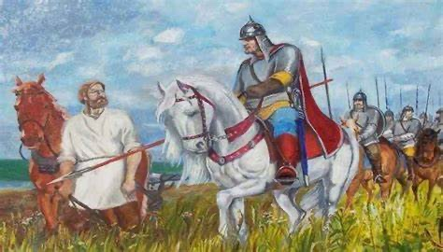

Говорит-то Вольга таковы слова:  
- Божья помочь тебе, орáтай-оратáюшко!  
Орáть, да пахать, да крестья́новати,  
А бороздки тебе да помётывати,  
А пенья-коренья вывёртывати,  
А большие-то каменья в борозду́ вали́ть!

Вольга, приветствуя Микулу, желает ему Божьей помощи в его тяжёлом труде. А что ещё более доброго можно пожелать крестьянину-труженику, как не помощи в его нелёгкой работе?! Как видите, былина опять напоминает нам о нелёгком труде пахаря.

Прочтём ответ Микулы на приветствие Вольги.

Говорит оратай таковы слова:  
— Поди-ка ты, Вольга Святославович!  
Мне-ка нáдобна Божья помочь крестья́новати.  
А куда ты, Вольга, едешь, куда путь держишь?

*Мне-ка надобна Божья помочь крестьяновати*... Понятна ли фраза?.. Вольга говорит Микуле: «Божья помощь тебе!» Микула отвечает: «Мне *надобна* Божья помощь, чтобы крестьянствовать». Видите, былина и здесь не обходит стороною тему нелёгкого крестьянского труда.

*А куда ты, Вольга, едешь, куда путь держишь? -*

спрашивает князя Микула. Вольга отвечает, что он едет в города собирать дань, за полу́чкою едет. Микула говорит Вольге, что в тех городах живут мужики-разбойники; они подрубят у моста сля́ги (длинные брёвна, на которые настилается мост) — подрубят сляги и потопят князя в речке.

Далее Микула говорит Вольге:

Я недавно там был в городе, третьёго дни,  
Закупил я соли цело три мехá,  
Каждый мех-то был ведь по сто пуд…

Слово ***мех*** в выражении «соли три меха» былина донесла до нас в его древнем значении. В каком? - вы сейчас определите сами. Сравните пары слов: стих - стишок, смех - смешок, мех - ? (*Мешок*.) Мех - мешок из шкур животных.

А что такое *пуд*?.. ***Пуд*** - русская мера веса, равная приблизительно шестнадцати килограммам.

Микула говорит:

*Закупил я соли цело три меха,*  
*Каждый мех-то был ведь по сто пуд.*

Не может быть такого мешка, в который вошло бы сто пудов соли. Опять в были-не применена гипербола.

Далее Микула говорит:

А тут стали мужички с меня грошéй просить*.*

«Мужички-разбойнички» стали с Микулы грошей просить. Но ведь разбойники не просят! В прямом ли своём значении употреблён глагол *просить*?.. Заметьте также: с меня просить, а не «у меня просить».

Я им стал-то ведь грошéй делить.

Давал Микула деньги мужикам-разбойникам или не давал?..

А грошей-то стало мало ставиться.

Смысл сказанного понятен?.. Денег у Микулы стало мало ставиться.

Мужичков-то ведь больше ставится.

Надо объяснять эту фразу?.. Денег у Микулы стало мало ставиться, а мужичков, требующих от него деньги, всё больше ставится. Посмотрим, как дальше разви-вались события; прочтём следующие три строчки.

Потом стал-то я их ведь отталкивать.  
Стал отталкивать да кулаком грозить.  
Положил тут их я ведь до тысячи**.**

Не хватило у Микулы на всех денег, пришлось расправляться с грабителями кулаками. Положил тут их я ведь до тысячи, - рассказывает Микула.

Понял князь, что его дружинушке «в тридцать мóлодцoв без единого» не справи-ться с такой ордой разбойников, и предложил Вольга Микуле поехать вместе с ним во товарищах. Согласился Микула и поехал с Вольгою, да по дороге вспом-нил, что забыл спрятать сошку за ракитов куст, оставил её на виду, на поле.

Прочтёте былину целиком, - и вы узнаете, насколько интересно развивались события дальше.

*     *     *

При чтении обратите внимание на следующее.

Существительные в былине обычно употребляются в уменьшительно-ласкатель-ной форме. *Дружинушка, дядюшка, бáтюшка, оратáюшко, земелька, борóздочка, сошка* (а не земля, борозда, соха), у Вольги *жерéбчики* (а не жеребцы́), даже мужики-разбойники в былине *мужички-разбойнички*.

Прилагательные также нередко встречаются в уменьшительно-ласкательной форме. Кобыла *солóвенькая* (вместо «солóвая»), сошка *кленовенька*я (вместо «кленовая»).

Встретим постоянные эпитеты, многие из них уже известны нам из других произ-ведений устного народного творчества. Солнце *красное*, небо *ясное*, конь *добрый*, дружинушка *хорóбрая*, леса *тёмные*, моря *синие*, поле *чистое*, сошка *кленовая*, куст *ракитов*.

Прилагательные нередко употребляются в краткой форме. Например, в сравнениях при описании внешности Микулы: *скáчен* жемчуг (вместо «скаченый жемчуг», что значит «круглый, ровный, отборный жемчуг»), глаза *ясна* сокола (вместо «ясного сокола»), брови *чёрна* соболя (вместо «чёрного соболя»), сапожки *зéлен* сафьян (вместо «зелёный сафьян»), кафтанчик *чёрна* бархата (вместо «чёрного бархата») и так далее.

Встретим глаголы в неопределённой форме с древним окончанием ***-ти***. Напри-мер: станут мужички меня *похваливати* (вместо «похваливать»), не могли до оратая *доехати* (вместо «доехать»).

Все эти поэтические особенности былины характерны и для других произведений устного народного творчества, прежде всего для сказок и песен.

*      *      *

*Внимание!* Предлагаем также прочесть на нашем сайте статьи:

**Прежде былины пелись и слушались…**

**Вольга и Микула. - Текст былины.**

________________

***Информация для учителя.***

На экране проецируется схематическое изображение сохи и те слова из былины, которые учащиеся должны правильно услышать, понять и хорошо запомнить.

Текст по учебнику: Литература, 7 класс, Коровина и др.

В Сборнике Гильфердинга А. Ф. былина под номером 156, записана от сказителя Касьянова И. А.

